
Tónmennt
4. bekkur

Nafn og bekkur:___________________________________

1. Eitt af þessum hljóðfærum er
málmblásturshljóðfæri. Merktu við rétt svar.
☐ Fiðla
☐ Páka
☐ Trompet
☐ Fagott
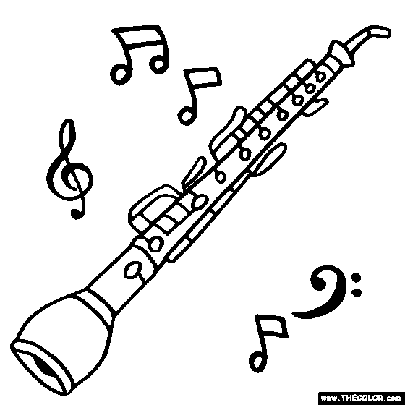
2. Hvaða hljóðfæraflokki tilheyrir óbó?
☐ Málmblásturshljóðfærum
☐ Tréblásturshljóðfærum
☐ Strengjahljóðfærum
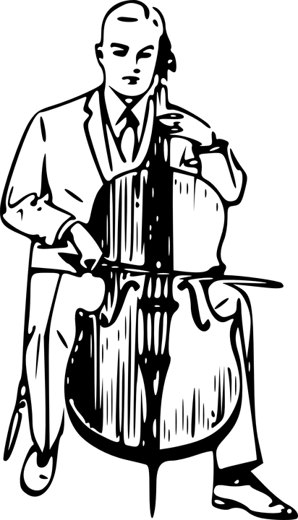
☐ Ásláttarhljóðfærum
3. Hvað heitir hljóðfærið á myndinni?
☐ Saxófónn
☐ Selló
☐ Kontrabassi
☐ Túba

4. Hvað heitir þessi nóta?
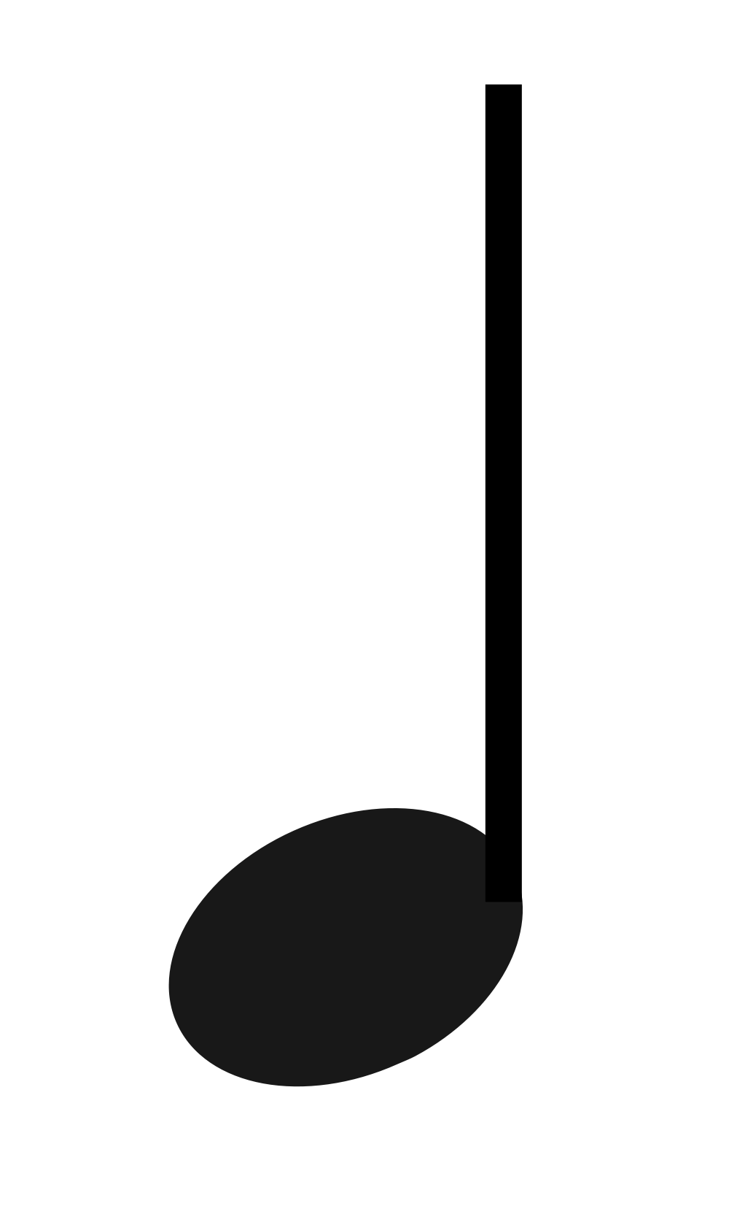
☐ Heilnóta
☐ Hálfnóta
☐ Fjórðapartsnóta
☐ Áttundapartsnóta

5. Hvað af þessum tónverkum er eftir Beethoven?
☐ Óðurinn til gleðinnar (sinfónía númer 9)
☐ Töfraflautan
☐ Tónlistin við leikritið Pétur Gaut
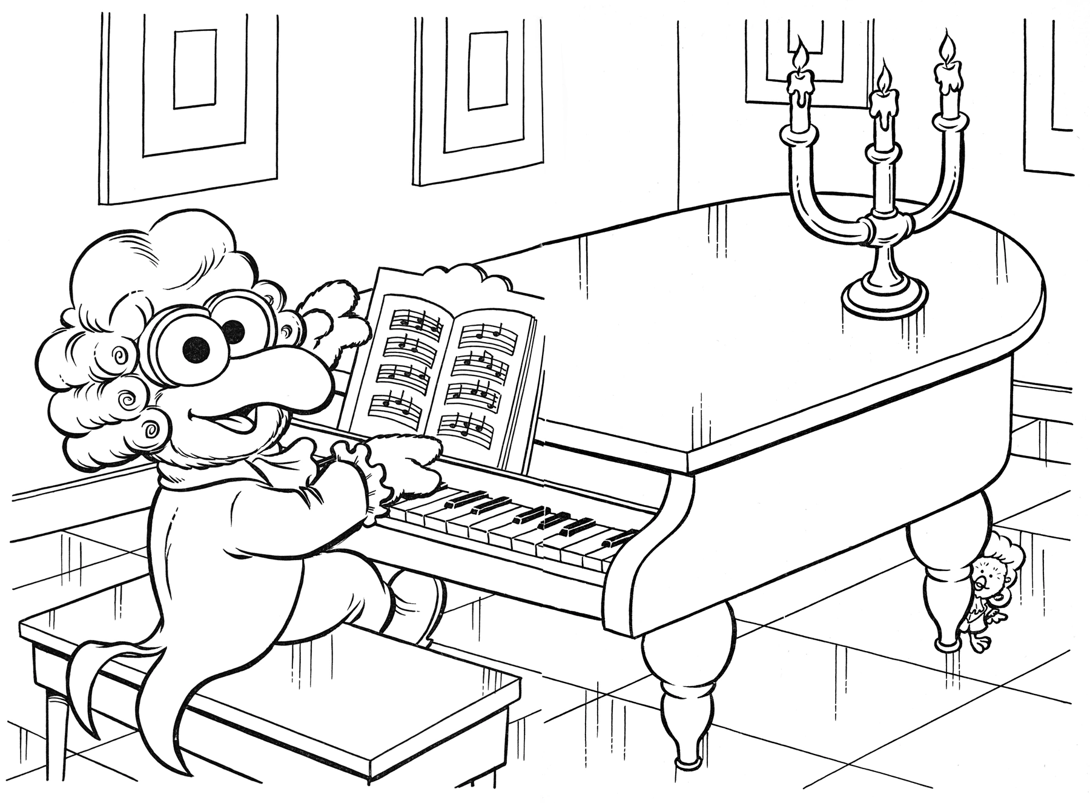
☐ Hann Tumi fer á fætur

6. Mozart er þekktur sem...
☐ Fiðluleikari
☐ Söngvari
☐ Tónskáld
☐ Kórstjóri

7. Setjið taktstrikið á réttan stað.
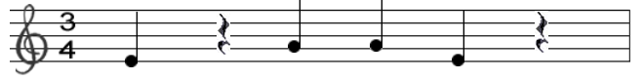

Hlustun:
8 - 9. Í hvaða takti eru lögin? ( , eða )
Lag 1.____ Lag 2.____ Lag 3.____

10. Hvers konar tónlist er þetta?
☐ Djass
☐ Þjóðlag
☐ Klassík
☐ Rokk

